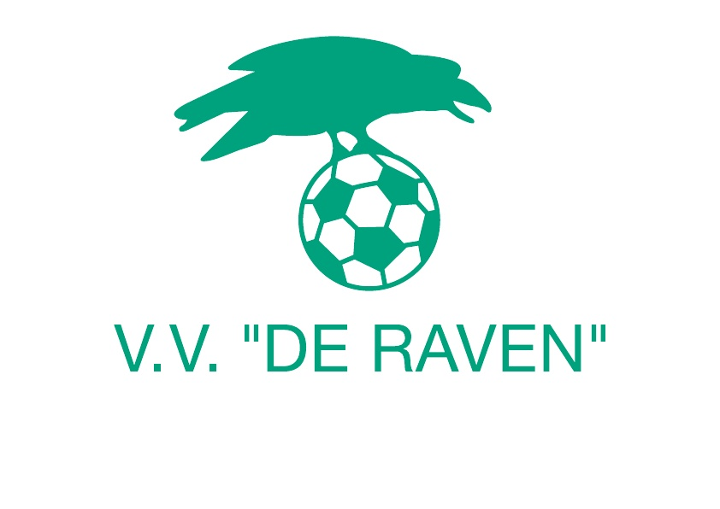

Preventie- en integriteitsbeleid

Waarom een preventie- en integriteitsbeleid?

Vv De Raven is een voetbalvereniging, waarbij sportiviteit en gezelligheid voorop staan. Dit alles in een veilige omgeving, zodat iedereen zich thuis voelt. Binnen onze club is dus geen plaats voor grensoverschrijdend gedrag.
Daarom:
- keuren wij iedere vorm van discriminatie, pesten, intimidatie, geweld en uitsluiting af.
- Spreken we elkaar aan op ons gedrag en accepteren aangesproken te kunnen worden.
- Overtredingen van onze normen en waarden leiden altijd tot een gesprek en daarnaast kunnen alternatieve straffen opgelegd worden.

Naast de normen en waarden van onze club, volgen hieronder nog enkele belangrijke regels.

Algemene omgangsregels:
Iedereen………
- accepteert en respecteert de ander zoals hij/zij is. Iedereen telt mee binnen onze vereniging.
- Heeft respect voor elkaars eigendommen en het sportpark.
- Houdt rekening met de grenzen, die de ander aangeeft. Pesten, bedreigen, fysiek en geestelijk geweld, discriminatie, racisme en seksuele intimidatie worden niet getolereerd.
- Mag een ander aanspreken op zijn/haar gedrag en de ander zal dit respecteren.
- Mag een beroep kunnen doen op de ander, als hij/zij zich niet veilig voelt.

Gedragsregels grensoverschrijdend gedrag

Binnen voetbalvereniging De Raven wordt vrijwel uitsluitend gewerkt met vrijwilligers. Er wordt echter steeds meer transparantie gevraagd op het gebied van werken met vrijwilligers. Het bestuur van De Raven geeft hier invulling aan o.a. door het beleid van NOC*NSF ten aanzien van grensoverschrijdend gedrag te onderschrijven. Hieronder staan de gedragsregels, die NOC*NSF hanteert. Op de website van NOC*NSF is meer informatie te vinden.

Gedragsregels seksuele intimidatie NOC*NSF

De sportbonden in Nederland nemen seksuele intimidatie serieus. NOC*NSF heeft gedragsregels voor sportbegeleiders opgesteld. Die regels zijn door alle landelijke sportbonden onderschreven. De regels zijn gemaakt om de risico’s op ongewenst gedrag in de relatie pupil en trainer te verkleinen en ze fungeren als toetssteen voor het gedrag van begeleiders en sporters in concrete situaties.

Hieronder volgen de elf gedragsregels die worden onderschreven door alle landelijke sportorganisaties die zijn aangesloten bij NOC*NSF.

- De begeleider moet zorgen voor een omgeving en een sfeer waarbinnen de sporter zich veilig voelt
- De begeleider onthoudt zich ervan de sporter te bejegenen op een wijze die de sporter in zijn waardigheid aantast, én verder in het privéleven van de sporter door te dringen dan nodig is voor het gezamenlijk gestelde doel
- De begeleider onthoudt zich van elke vorm van (machts)misbruik of seksuele intimidatie tegenover de sporter.
- Seksuele handelingen en seksuele relaties tussen de begeleider en de jeugdige sporter tot zestien jaar zijn onder geen beding geoorloofd en worden beschouwd als seksueel misbruik
- De begeleider mag de sporter niet op een zodanige wijze aanraken dat de sporter en/of de begeleider deze aanraking naar redelijke verwachting als seksueel of erotisch van aard zal ervaren, zoals doorgaans het geval zal zijn bij het doelbewust (doen) aanraken van geslachtsdelen, billen en borsten
- De begeleider onthoudt zich van seksueel getinte verbale intimiteiten
- De begeleider zal tijdens training, wedstrijden en reizen gereserveerd en met respect omgaan met de sporter en met de ruimte waarin de sporter zich bevindt, zoals de kleedkamer.
- De begeleider heeft de plicht de sporter te beschermen tegen schade en (machts)misbruik als gevolg van seksuele intimidatie. Daar waar bekend of geregeld is wie de belangen van de (jeugdige) sporter behartigt, is de begeleider verplicht met deze personen of instanties samen te werken, opdat zij hun werk goed kunnen uitoefenen
- De begeleider zal de sporter geen (im)materiële vergoedingen geven met de kennelijke bedoeling tegenprestaties te vragen. Ook de begeleider aanvaardt geen financiële beloning of geschenken van de sporter die in onevenredige verhouding tot de gebruikelijke dan wel afgesproken honorering staan
- De begeleider zal er actief op toezien dat deze regels worden nageleefd door iedereen die bij de sporter is betrokken. Indien hij gedrag signaleert dat niet in overeenstemming is met deze regels zal hij de betreffende persoon daarop aanspreken.
- In die gevallen waarin de gedragsregels niet (direct) voorzien, ligt het binnen de verantwoordelijkheid van de begeleider in de geest hiervan te handelen.

Vertrouwenscontactpersoon
Naast de hierboven opgestelde regels zijn er door voetbalvereniging De Raven ook een vertrouwenscontactpersoon aangesteld.
Iedereen die opmerkingen en/of vragen heeft over Grensoverschrijdend Gedrag of die over een concreet incident een gesprek wil met iemand kan binnen de sportvereniging terecht bij de vertrouwenscontactpersoon via vertrouwenspersoon@deraven.nl

Aannamebeleid vrijwilligers

Zonder vrijwilligers geen vereniging. Zonder deze belangrijke groep mensen kunnen onze leden niet wekelijks genieten van wedstrijden, trainingen, toernooien of andere activiteiten buiten het voetbal.
Uitgangspunt is dat iedereen die Voetbalvereniging de Raven een warm hart toedraagt vrijwilliger kan worden. Het is wenselijk dat vrijwilligers lid zijn van de vereniging, maar dit is geen voorwaarde. Om ervoor te zorgen dat we nu en in de toekomst blijven werken met vrijwilligers met integere bedoelingen, geldt er een korte procedure die doorlopen moet worden, voordat iemand vrijwilliger kan worden.

Procedure

De procedure voor toekomstige vrijwilliger bestaat bij De Raven uit twee verschillende opties.
De eerste is dat iemand zich aanmeldt bij De Raven en iets wil betekenen voor de club. Dan volgt er een kennismakingsgesprek, waarbij wordt geattendeerd op de normen en waarden binnen de club en het preventie- en integriteitsbeleid van de club.
De tweede optie is dat iemand wordt gevraagd om vrijwilligerswerk te komen doen. Daarbij is een kennismakingsgesprek niet nodig, mar ook nu wordt deze persoon geattendeerd op de waarden en normen binnen de club en het preventie- en integriteitsbeleid van de club.
Daarnaast wordt er een VOG-verklaring aangevraagd. Deze moet iedere drie jaar worden vernieuwd.

